Публичный доклад

**муниципального бюджетного общеобразовательного**

**учреждения «Средняя школа №3»**

**мо-го г. Касимов**

за 2014-2015 учебный год

**Уважаемые родители, педагоги, социальные партнеры!**

**Данный** публичный доклад, подготовленный муниципальным бюджетным общеобразовательным учреждением "СШ №3», является средством обеспечения открытости и прозрачности деятельности школы, формой широкого информирования учредителя, родителей, учащихся, общественности об образовательной деятельности, основных результатах и проблемах функционирования школы в 2014-2015 учебном году.

1. **Общая характеристика школы**

Учредителем школы являетсяАдминистрация муниципального образования — городской округ город Касимов в лице управления образования администрации муниципального образования — городской округ город Касимов.

Школа имеет свидетельство о государственной аккредитации (№ 26-0816 от 20 августа 2015 г.) и бессрочную государственную лицензию на осуществление образовательной деятельности (№26-2407 от 19 августа 2015 г.).

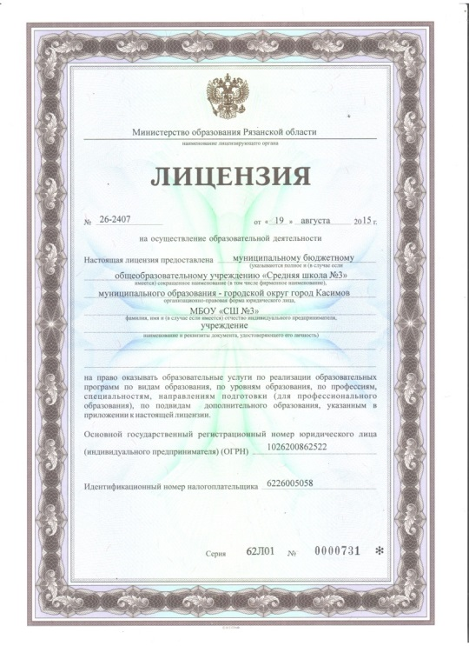 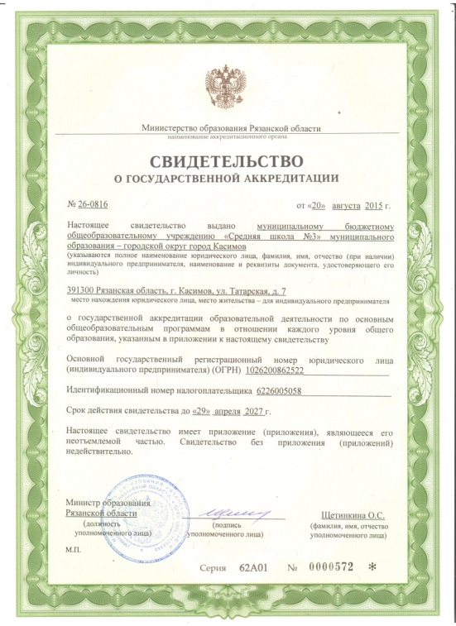

     Разработана символика школы: Флаг, Гимн и Герб.

**2. Структура управления школой**

       Управление школой осуществляется в соответствии с Законом РФ «Об образовании в Российской Федерации», Уставом школы на принципах демократичности, открытости, защиты гражданских прав, жизни и здоровья человека.

     С 2010 г. в школе действует Управляющий совет. Управляющий совет является основным законодательным органом управления, имеющим полномочия, определенные уставом школы, по решению вопросов функционирования и развития нашего ОУ. В его состав входят представители педагогического коллектива, учащихся 10-11 классов, родителей, общественности города.

       Важную роль в управлении школы имеет Школьное Ученическое Правительство. Оно является исполнительным органом ученического самоуправления в школе, призванное активно содействовать становлению коллектива, формированию у всех учащихся сознательного отношения к своим правам и обязанностям, развитию творческой инициативы учащихся.

Совет в школе избирается в начале учебного года сроком на 1 год открытым голосованием на общем собрании 7-11 классов.

**3. Условия осуществления образовательного процесса.**

**3.1. Организационные условия**

       В школе обучаются дети, проживающие в микрорайоне закрепленном за школой

|  |  |  |  |  |  |  |  |  |  |  |  |  |  |  |  |  |  |  |  |  |  |  |  |  |  |  |  |  |  |  |  |  |  |  |  |  |  |  |  |  |  |  |  |  |  |  |  |  |  |  |  |  |  |  |  |  |  |
| --- | --- | --- | --- | --- | --- | --- | --- | --- | --- | --- | --- | --- | --- | --- | --- | --- | --- | --- | --- | --- | --- | --- | --- | --- | --- | --- | --- | --- | --- | --- | --- | --- | --- | --- | --- | --- | --- | --- | --- | --- | --- | --- | --- | --- | --- | --- | --- | --- | --- | --- | --- | --- | --- | --- | --- | --- | --- |
| |  |  |  |  |  |  |  |  |  | | --- | --- | --- | --- | --- | --- | --- | --- | --- | | ступень | 2012 -2013  учебный год | | 2013 -2014  учебный год | | 2014 -2015  учебный год | | 2015 -2016  учебный год | | | Кол-во классов | Кол-во учащихся | Кол-во классов | Кол-во  учащихся | Кол-во классов | Кол-во  учащихся | Кол-во  классов | Кол-во уч-ся | | Начальное общее образование | 8 | 192 | 8 | 203 | 8 | 205 | 8 | 201 | | Основное общее образование | 10 | 245 | 10 | 245 | 10 | 257 | 10 | 255 | | Среднее общее образование | 4 | 70 | 3 | 56 | 2 | 53 | 2 | 56 | | Итого по школе | 22 | 507 | 21 | 504 | 20 | 515 | 20 | 512 | |  |  |  |  |
| Школа работает в одну смену, в режиме 6-дневной учебной недели учатся 4- 11-е, в режиме 5-дневной рабочей недели – 1-3 классы. 1-4-е классы учатся по ФГОС НОО, 5классы учатся по ФГОС ООО.  Социальный педагог, педагог-психолог проводят систематическую работу по социально-педагогической поддержке учащихся с различными трудностями в общении, обучении, имеющими различные формы поведения. Функционирует Совет по профилактике правонарушений и безнадзорности среди несовершеннолетних . В этом учебном году снизилось количество учащихся, стоящих на учете.  Учебный год ВШК ПДН КДН  2012-2013 13 5 2  2013-2014 10 3 1  2014-2015 6 2 -  Со всеми учащимися и их семьями постоянно работает социальный педагог.   В школе созданы все условия для обеспечения учащихся горячим питанием. Охват детей горячим питанием составляет 76%. Учащиеся 7-11 классов получают горячие завтраки (212 учащихся). 175 учащихся, посещающих группу продленного дня, получают горячие обеды. Есть дети, получающие дотации на питание из городского бюджета в размере 25 руб., и 12,5 руб.  **Большое внимание в школе уделяется организации безопасности.**  В школе имеется необходимая документация (законодательные и другие нормативные документы, инструкции) по охране труда, пожарной и электробезопасности, антитеррористической защищённости, разработан паспорт безопасности МБОУ «СШ № 3». В течение учебного года была проведена специальная оценка условий труда 41 рабочего места.  При выезде обучающихся за пределы школы (соревнования, олимпиады, экскурсии и т.п.) обязательно издаётся приказ о назначении ответственных за жизнь и здоровье детей, а с обучающимися проводится целевой инструктаж с регистрацией в специальном журнале.  В течение учебного года классные руководители проводили инструктажи с обучающимися по следующим направлениям:  - правила поведения в школе и других общественных местах;  - правила поведения на дорогах и улицах  - соблюдение правил пожарной безопасности и электробезопасности;  - правила поведения при захвате террористами и угрозе террористического акта, обнаружении подозрительных предметов;  - соблюдение правил дорожного движения и правил поведения на объектах железнодорожного транспорта;  - профилактика криминогенных ситуаций;  - оказание первой медицинской помощи пострадавшему и др.  С педагогическом составом и обучающимися ежемесячно проводились практические тренировки по эвакуации из здания школы в случае возникновения различных чрезвычайных ситуаций.  Здание школы оборудовано автоматической пожарной сигнализацией, постоянно поводится ее техническое обслуживание. Все школьные помещения оборудованы первичными средствами пожаротушения.  В школе установлена «тревожная» кнопка связи, установлена система видеонаблюдения по периметру здания.  Вопросы охраны труда, пожарной безопасности, антитеррористической защищённости в течение года постоянно рассматривались на совещаниях при директоре.  **3.2. Кадровое обеспечение образовательного процесса**  всего работников – 51 чел.;  из них педагогических работников – 31 чел.;  педагогов-совместителей – человек - 1 чел.;  укомплектованность штатов – 100 %;  уровень образования педагогических работников:   |  |  |  |  | | --- | --- | --- | --- | |  | Высшее образование (в том числе педагогическое)  чел. / % | Среднее профессиональное (в том числе педагогическое)  чел. / % | Кандидатов и докторов наук  чел. / % | | Штатные работники | 23/ 72% | 8 / 25% | - | | Совместители | 1 / 100% | - | - | | Всего | 24 / 75% | 8/ 25% | - |   количество педагогов, обучающихся заочно в педагогических образовательных учреждениях - 1;  уровень квалификации педагогических работников:   |  |  |  |  |  |  | | --- | --- | --- | --- | --- | --- | |  | высшая кв. категория (чел. / %) | первая кв. категория (чел. / %) | вторая кв. категория (чел. / %) | государственные награды  (чел. / %) | ведомственные награды  (чел. / %) | | Штатные работники | 9 /28% | 18/57% | 3 /9% | 1/3% | 10/31% | | Совместители | 1 / 100% | - | - | - | - | | Всего | 10 / 31% | 18/ 57% | 3 /9% | 1/ 3% | 10/ 31% |   стаж работы:   |  |  |  |  |  |  |  | | --- | --- | --- | --- | --- | --- | --- | |  | до 2 лет (чел. / %) | 2 - 5 лет  (чел. / %) | 5 – 10 лет  (чел. / %) | 10 – 20 лет  (чел. / %) | свыше 20 лет  (чел. / %) | Средний педстаж | | Штатные работники | 1/3% | 1/3% | 1/3% | 5/16% | 23/72% | 26 лет | | Совместители | - | - | - | 1/100% | - | 15 лет | | Всего | 1/3% | 1/3% | 1/3% | 6/19% | 23/72% | 26 лет |   возраст педагогических работников:   |  |  |  |  |  |  |  |  | | --- | --- | --- | --- | --- | --- | --- | --- | |  | до 30 лет  (чел./ %) | 30-40 лет  (чел./ %) | 40-50 лет  (чел./ %) | 50-60 лет  (чел./ %) | свыше  60 лет  (чел. / %) | средний возраст | Работающих пенсионеров по возрасту (чел. / %) | | Штатные работники | 2 / 6% | 1 / 3% | 18/ 56% | 7 / 22% | 3/9% | 47 лет | 8 / 25% | | Совместители | - | 1 / 100% | - | - |  | 40 лет | - | | Всего | 2/ 6% | 2 / 6% | 18 /56% | 7 / 22% | 3/9% | 47 лет | 8 / 25% |   средняя нагрузка по образовательному учреждению 20 часов.  количество педагогов, прошедших курсы повышения квалификации за последние 3 года (человек / % от общего числа) 32 чел./ 100%.  **3.3. Материально-техническая и учебно-методическая база**  Все классы укомплектованы автоматизированным рабочим место учителя. Кабинет физики и все кабинеты начальных классов укомплектованы автоматизированным рабочим местом ученика.  Информационно — техническое оснащение образовательного процесса.  1)Число персональных ЭВМ – 114 шт.  — используются в учебных целях – 107 шт.  2) Число ПК в составе локальной сети – 80 шт.  — из них используются в учебных целях – 77 шт.  3) Число ноутбуков – 93 шт.  — из них используются в учебных целях – 91 шт.  4) Число ПК, подключенных к Интернету – 91 шт.  — из них используются в учебных целях – 86 шт.  5)Прочее оборудование:  — Проекторы – 25 шт.  — Интерактивная доска – 7 шт.  Принтеры – 6 шт.  МФУ – 10 шт.  Сканеры – 3 шт.  Экран – 20 шт.  Школа имеет официальный сайт в сети Интернет.    В течение года школа работала с электронными дневником и журналом системы «Барс. Электронная школа».    Библиотечно-информационное обеспечение  В 2015 – 2016 уч. году школа укомплектована учебной литературой на 100% (8000 экз.). Общее количество книг составляет 25030 шт. Из них художественной литературы – 8608 шт., медиатека содержит 81 экземпляров дисков. В библиотеке создан информационный центр для учащихся, в котором есть доступ к интернету и следующих электронным образовательным ресурсам:  1. Официальный сайт Министерства образования и науки Российской Федерации-http://www.mon.gov.ru;  2. Федеральный портал «Российское образование»- — http://www.edu.ru;  3. Информационная система «Единое окно доступа к образовательным ресурсам»- —http://window.edu.ru;  4. Единая коллекция цифровых образовательных ресурсов- — http://school-collection.edu.ru;  5. Федеральный центр информационно- образовательных ресурсов- http://fcior.edu.ru  **3.4. Финансовые ресурсы**  Финансирование школы осуществляется из средств местного бюджета, субвенции из областного бюджета, внебюджетных средств.  В течение 2014-2015 учебного года произошло обновление материально-технической базы.  Приобретено: - **за счет областных субвенций**  1.компьютерное оборудование -70000  2 Мебель-более 405000  3.Учебники-369 000  4. медикаменты, электролампы, канцтовары, стенды, классные журналы санитарно-гигиенические средства - на сумму 200000 руб.  **за счет внебюджетной деятельности:**  1.Отремонтировано напольное покрытие в актовом зале  2.Проведена частичная замена плитки 1 этажа.  3. Проведен частичный ремонт туалета для мальчиков  C:\Users\Пользователь\Desktop\Документы\приемка\2015\Новая папка\20150813_124041.jpg  **За счет родителей :**   1. Произведена замена оконных блоков в каб №7,№6(1),№5,№10,№19(1) 2. Ремонт напольного покрытия в каб№14,№9 3. Закуплен потолок Армстронг для каб№15   C:\Users\Пользователь\Desktop\Документы\приемка\2015\Новая папка\20150813_141849.jpg C:\Users\Пользователь\Desktop\Документы\приемка\2015\Новая папка\20150813_123540.jpg  C:\Users\Пользователь\Desktop\Документы\приемка\2015\Новая папка\20150813_142218.jpg C:\Users\Пользователь\Desktop\Документы\приемка\2015\Новая папка\20150813_142013.jpg  C:\Users\Пользователь\Desktop\Документы\приемка\2015\Новая папка\20150813_142349.jpg C:\Users\Пользователь\Desktop\Документы\приемка\2015\Новая папка\20150813_142520.jpg  **За счет привлеченных средств:**  1.Произведена замена оконных блоков в каб №17  2.Устройство потолка Армстронг в каб№10  3.Установка металлической двери на главном входе  4.Подарена плитка на пороги школы  5.Проведен косметический ремонт во всех классах, учительской.  C:\Users\Пользователь\Desktop\Документы\приемка\2015\Новая папка\20150814_100201.jpg  C:\Users\Пользователь\Desktop\20150814_101447.jpg  C:\Users\Пользователь\Desktop\Документы\приемка\2015\Новая папка\20150813_123511.jpg  Благодарим: Рыбакову Ирину Васильевну, Благодерова Александра Викторовича, Сидорова Олега Владимировича, Глазунова Александра Николаевича, Савченко Максима Михайловича. |  |  |  |  |
| **3.5. Спектр образовательных услуг**       Обучение в школе строится по уровням.     Начальное общее образование, длительность обучения 4 года (1-4 кл.). В 1-3, 4Б классе обучение проводится по УМК «Школа России». В 4А классе обучение проводится по УМК «Школа 2100» и направлено на развитие и стимулирование познавательной деятельности учащихся.       В 1-4-х классах ведется по ФГОС НОО, введена внеурочная деятельность учащихся в количестве 5 часов в неделю в каждом классе. В 4-х классах преподается курс «Основы православной культуры».  Внеурочная деятельность в 1-4-х классах   |  |  | | --- | --- | | **Наименование кружка** | **Классы** | | Веселый карандаш | 1-4 кл. | | Музыкальный калейдоскоп | 1-4 кл. | | Первые шаги в мире информатики | 1-4 кл. | | Страна оригами | 1-4 кл. | | «Что? Где? Когда?»  (проектная деятельность) | 1-4 кл. | | Умелые руки | 3 кл. | | Юные патриоты | 4 кл. | |  |  |  |  |
|  |  |  |  |  |

Учебный план начального общего образования и план внеурочной деятельности являются основными организационными механизмами реализации основной образовательной программы начального общего образования.

Учебный план состоит из двух частей — обязательной части и части, формируемой участниками образовательного процесса.

С 2015-2016 учебного года 5 классы школы стали обучатся по ФГОС ООО. В учебном плане этих классов предусмотрено 5 часов внеурочной деятельности.

Внеурочная деятельность организуется по пяти  
направлениям развития личности (спортивно-оздоровительное, духовно-нравственное, социальное, общеинтеллектуальное, общекультурное).

|  |  |  |
| --- | --- | --- |
| **№ п.п.** | **ФИО** | **Наименование кружка** |
| 1 | Маняткина Ольга Владимировна | Огонек души |
| 2 | Никишина Екатерина Викторовна | Новое поколение |
| 3 | Светлова Марина Михайловна | Умники и умницы |
| 4 | Ситников Дмитрий Васильевич | Юные патриоты |
| 5 | Шувалова Ольга Федоровна | Наш мир |

Среднее общее образование – завершающий уровень общего образования, призванный обеспечить функциональную грамотность и социальную адаптацию обучающихся, содействовать их общественному и гражданскому самоопределению. Длительность обучения 2 года.

Дифференциация содержания основных учебных предметов на старшей ступени достигается за счет: введения базового и системы элективных курсов.

В 10-11 кл. школы введены элективные курсы, направленные на: углубление профильных предметов, на развитие содержания базовых учебных предметов, на удовлетворение познавательных интересов учащихся (по математике, физике, химии, биологии, обществознанию).

**4. Результаты образовательной деятельности**

В 2014- 2015 учебном году полностью сохранен контингент обучающихся: отсутствует отсев учащихся, не получивших основного и среднего общего образования.

Динамика качества знаний по ступеням выглядит следующим образом

|  |  |
| --- | --- |
|  | **Качество знаний** |
|  | **2014 - 2015** |
| **3- 4 классы** | 48% |
| **9 класс** | 43% |
| **11 класс** | 48% |

В прошедшем учебном году выпускники 9-х классов сдавали ОГЭ. Все ученики преодолели так называемый минимальный порог и получили аттестаты об основном общем образовании.

Все выпускники (49 человек) получили аттестаты об основном общем образовании. В этом году аттестат особого образца получили 5 учащихся 9-х классов: Авдюшкина Анастасия, Давыдова Александра, Ерина Екатерина, Игнатова Валентина, Сидоров Кирилл.

49 выпускников сдавали основной государственный экзамен по русскому языку и математике.

Обществознание для сдачи выбрали 6 человек.

Биологию по выбору сдавали Игнатова Валентина и Сидоров Кирилл.

**Анализ экзаменационной работы по математике.**

|  |  |  |  |
| --- | --- | --- | --- |
|  | 9 А | 9 Б | Всего по школе |
| Количество выпускников | 24 | 24 | 48 |
| Кол-во сдававших экзамен | 24 | 24 | 48 |
| % от общего кол-ва выпускников | 100 | 100 | 100 |
| Средний балл | 17,4 | 14,1 | 15,75 |
| Максимальный балл | 34 | 30 | 34 |
| Минимальный балл | 8(Почучуев В.) | 6(Пудов Д.) | 6 |
| Ниже минимального | - | - | - |
| Успеваемость,% | 100 | 100 | 100 |
| % выполнения части I | 77 | 67 | 72 |
| % выполнения части II | 11 | 4 | 7,5 |

Результаты экзамена

|  |  |  |  |
| --- | --- | --- | --- |
|  | 9 А | 9 Б | По школе |
| **«5»** | **3** | **1** | **4** |
| **«4»** | **11** | **9** | **20** |
| **«3»** | **10** | **14** | **24** |
| **«2»** | **-** | **-** | **-** |

Качество знаний:

9 А–58%; 9 Б –42%; по школе –50%.

|  |  |  |  |
| --- | --- | --- | --- |
| Свои годовые оценки | 9 А | 9 Б | По школе |
| Подтвердили: | 17 | 18 | 35 |
| Выше: | 4 | 3 | 7 |
| Ниже: | 3 | 3 | 6 |

**Анализ экзаменационной работы по русскому языку ОГЭ 9 класс.**

|  |  |  |  |
| --- | --- | --- | --- |
|  | 9 А | 9 Б | Всего по школе |
| Количество выпускников | 25 | 24 | 49 |
| Кол-во сдававших экзамен | 24 | 24 | 48 |
| % от общего кол-ва выпускников | 96% | 100 | 98% |
| Средний балл | 32 | 32 | 32 |
| Максимальный балл | 38 | 39 | 39 |
| Минимальный балл | 22 | 20 | 20 |
| Ниже минимального | - | - | - |
| Успеваемость | 100% | 100% | 100% |
| % выполнения тестовой части | 95,5% | 97% | 96% |
| % выполнения части 1 (изложение) | 80% | 75% | 78% |
| % выполнения части 3(сочинение) 15.1, 15.2, 15.3 | 72% | 71,5% | 72% |
| % выполнения практической грамотности | 71% | 63% | 67% |
|  |  |  |  |

**Результаты экзамена**

|  |  |  |  |
| --- | --- | --- | --- |
|  | 9 А | 9 Б | По школе |
| **«5»** | 12 | 8 | 20 |
| **«4»** | **5** | **7** | **12** |
| **«3»** | **7** | **9** | **16** |
| **«2»** | **-** | **-** |  |

**Качество знаний:**

9 А – 71 %; 9 Б – 63 %; по школе – 67 %.

|  |  |  |  |
| --- | --- | --- | --- |
| Свои годовые оценки | 9 А | 9 Б | По школе |
| Подтвердили: | 12 | 14 | 26 |
| Выше: | 10 | 8 | 18 |
| Ниже: | 2 | 2 | 4 |

Все обучающиеся одиннадцатых классов (23 человека) окончили школу с получением аттестата.

Аттестат особого образца и награждены медалью «За особые успехи в учении» 5 выпускников 11 класса: Байкова Ксения, Буркина Дарья, Вьюгин Андрей, Кроткова Ирина, Соловьев Андрей. Трое выпускников награждены медалью губернатора (Байкова Ксения, Буркина Дарья, Вьюгин Андрей), так как имели во всех четвертях 10-11 классов оценки «отлично» по всем предметам и сдали основные экзамены ЕГЭ в сумме не менее 150 баллов.

Русский язык и математику сдавали все выпускники. По выбору одиннадцатиклассники сдавали ЕГЭ по истории, обществознанию, физике, химии, биологии, информатике, географии.

Все ученики преодолели так называемый минимальный порог и получили аттестаты о среднем общем образовании.

Благодаря успешной сдаче единого государственного экзамена 17 выпускников из (74 %) поступили в высшие учебные заведения Москвы, Рязани, Владимира, Мурома по результатам ЕГЭ.

Наивысший баллы по городу получили Вьюгин Андрей по математике (80), Байкова Ксения по русскому языку (98), Грошева Виталина по географии (85).

Таблица максимальных баллов по школе выглядит следующим образом

|  |  |  |
| --- | --- | --- |
| **Предмет** | **ФИО** | **Баллы** |
| География | Грошева Виталина Юрьевна | 85 |
| Русский язык | Байкова Ксения Леонидовна | 98 |
| Математика | Вьюгин Андрей Михайлович | 80 |
| Химия | Кроткова Ирина Сергеевна | 97 |
| Обществознание | Буркина Дарья Дмитриевна | 86 |
| Физика | Вьюгин Андрей Михайлович | 80 |
| Биология | Байкова Ксения Леонидовна | 91 |
| Английский язык | Буркина Дарья Дмитриевна | 80 |
| История | Буркина Дарья Дмитриевна | 77 |
| Информатика | Соловьев Андрей Андреевич | 73 |

Качество знаний по шкале перевода на пятибалльную систему выше, чем по итогам года по сдаваемым предметам.

|  |  |  |  |  |  |
| --- | --- | --- | --- | --- | --- |
| **Предмет** | **Всего уч-ся** | **Сдавали** | **Получили «5»** | **Получили «4»** | **Качество знаний** |
| ***Русский язык*** | 23 | 23 | От 72  **13 (57%)** | 58-71  **5 (22%)** | **18(78%)** |
| ***Математика*** | 23 | 19 | От 65  **9 (47%)** | 47-64  **2 (11%)** | **11(58%)** |
| ***Английский язык*** | 23 | 1 | От 84 | 59-83  **1(100%)** | **1(100%)** |
| ***Обществознание*** | 23 | 8 | От 67  **1 (13%)** | 55-66  **2 (25%)** | **3(38%)** |
| ***Химия*** | 23 | 4 | От 73  **3 (75%)** | 56-72  **1(25%)** | **4(100%)** |
| ***География*** | 23 | 1 | От 67  **1 (100%)** | 51-66 | **1 (100%)** |
| ***Биология*** | 23 | 3 | От 72  **2(67%)** | 55-71  **1(33%)** | **3(100%)** |
| ***Физика*** | 23 | 6 | От 68  **2 (33%)** | 53-67  **3 (50%)** | **5(83%)** |
| ***История*** | 23 | 4 | От 68  **1(25%)** | 50-67  **1(25%)** | **2(50%)** |
| ***Информатика*** | 23 | 5 | От 73  **1(20%)** | 57-72  **2(40%)** | **3(60%)** |

**Количество победителей и призеров олимпиад в 2014-2015 уч.г.**

В рамках реализации программы в школе более 6 лет действует научное общество учащихся (НОУ) «Олимп». Работа данного общества осуществляется посредством введения в учебный план элективных курсов, объединений дополнительного образования, которые действуют не только в школе, но и на базе УДО, внеурочной занятости учащихся.

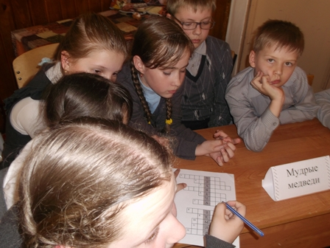

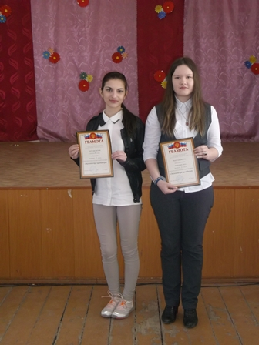

По результатам регионального этапа Всероссийской олимпиады школьников двое учащихся школы участвовали в заключительном этапе в г. Казани - Виноградова А. – победитель регионального этапа олимпиады по физической культуре, и в г. Нижний Новгород - Потапова А. – призер регионального этапа олимпиады по праву.

В региональном этапе Всероссийской олимпиады школьников приняли участие 9 учащихся по химии, русскому языку, литературе, информатике, истории, биологии, физической культуре,

В муниципальном этапе Всероссийской олимпиады школьников учащиеся 9-11 классов заняли 38 призовых места.

Наибольшее число призовых мест в текущем учебном году заняла ученица 10А класса Потапова Анна – победитель олимпиад по экономике, праву, обществознанию, призер – по географии, истории, русскому языку, физике.

В школьном этапе Всероссийской олимпиады школьников приняли участие 254 человека, из них победителей – 62, призеров – 88 человек.

Феофанова Н. А., Лапина Г. В., Никитина С. А., Виноградов Н. Н. подготовили наибольшее количество учащихся, занявших призовые места в школьном, муниципальном, региональном и заключительном этапах Всероссийской олимпиады школьников.

Пятый год активно участвуют ученики школы в дистанционных олимпиадах и конкурсах.

Во Всероссийском молодежном предметном чемпионате Центра развития одаренности (г. Пермь) приняли участие 81 человек (5 – 11 классы). 51 учащийся стали победителями по касимовскому району, 8 учащихся стали региональными победителями по биологии, информатике, литературе и русскому языку.

Во Всероссийской дистанционной олимпиаде «Олимпус» приняли участие 290 учеников 4 - 9 классов. Во Всероссийской дистанционной олимпиаде «Олимпусик» приняли участие 88 человек (1-3 классы). Первый год учащиеся 2-4 классов принимали участие в дистанционных образовательных конкурсах «Олимпис 2015». Особенность данных конкурсов состояла в том, что учащимся необходимо было выполнять задания он-лайн за компьютером.

С ноября по декабрь 2014 года учащиеся 11 А класса впервые принимали участие в областном современном интеллектуально – творческом конкурсе среди школьников «Серебрум». Конкурс проходил в три этапа. От МБОУ «СОШ №3» в очной встрече (во втором этапе) принимали участие 4 учащихся 11А класса Соловьёв Андрей, Вьюгин Андрей, Сидоренко Александра, Кроткова Ирина. На финальные игры (3 этап) были приглашены двое учащихся Вьюгин Андрей и Кроткова Ирина. По итогам конкурса все участники получили дипломы.

Учащаяся 10А класса Юдина Ксения стала победителем интернет-викторины «Он поэт родной земли» в рамках Всероссийского есенинского праздника поэзии «В стране березового ситца…».

Региональный этап Открытой всероссийской интеллектуальной олимпиады «Наше наследие» - Малов Кирилл – 2 место, Сидоров Александр – 3 место.

VII областной фестиваль научного и литературно-художественного творчества студентов и школьников «Маркинская осень» - Благодерова Анна – 1 место, Ивакина Арина – 3 место.

Учащаяся 10А класса Потапова Анна стала победителем Рязанской областной олимпиады школьников по избирательному праву.

4 учащихся (Афонькина А., Буркина Д., Потапова А., Давыдова А.) стали победителями Областной правовой викторины «Курс на Право».

Учащаяся 11А класса Широкова Ирина стала победителем областного конкурса «В содружестве с компьютером» в номинации «Компьютерная анимация».

Учащаяся 8Б класса Никитина Анастасия стала призером областного конкурса «Овеянные славою флаг наш и герб», посвященного 70-летию Победы советского народа в Великой Отечественной войне 1941-1945 годов.

Таким образом, количество участников, призеров и победителей за 2014-2015 учебный год составляет:

а) предметных олимпиад:

участники – 373

призеры – 78

победители - 119

б) конкурсов разных уровней среди учащихся:

участники – 136

призеры – 74

победители – 42

Итого: 83,6%

Успешно выступают ученики школы в спортивных мероприятиях. В 2014-2015 учебном году команды мальчиков и девочек под руководством учителей физкультуры Виноградова Н.Н. и Ермакова А.С. приняли участие и стали победителями и призерами следующих соревнований:

1. Муниципальные соревнования по баскетболу в зачет XIV Спартакиады школьников – 1 место (команда девушек)
2. Муниципальные соревнования по баскетболу в зачет XIV Спартакиады школьников – 1 место (команда юношей)
3. Межрегиональный тур по баскетболу – 1 место (Грошева Виталина, Виноградова Анастасия, Первова Татьяна, Рожкова Мария, Ерина Екатерина, Орешина Дарья, Коваленко Дарья, Никонова Ангелина, Люшнина Мария, Тарасова Соня).

4. Игнатов Павел. Областные соревнования по гребле на байдарках и каноэ – 2 и 3 место.

5. Городская эстафета по легкой атлетике – команда девочек заняла 1 место и команда мальчиков – 3 место.

6. Майоров Василий

- Обладатель золотого значка «Готов к труду и обороне»

- Победитель Открытого чемпионата г. Касимова по живомову двоеборью.

- Призер чемпионата и первенства г. Касимова по легкоатлетическому кроссу «Спорт против наркотиков».

7. Фестиваль ГТО:

Александров Артем. 2 ступень, метание мяча – 3 место, подтягивание – 3 место, прыжок в длину с места – 1 место.

Максимов Егор. 2 ступень, метание мяча – 2 место, прыжок в длину с места – 2 место.

Савина Ксения. 2 ступень, метание мяча – 1 место, прыжок в длину с места – 2 место.

Седова Елизавета. 2 ступень, прыжок в длину с места – 3 место.

Копылов Иван. 3 ступень, метание мяча – 2 место, подтягивание – 3 место, прыжок в длину с места – 3 место.

Андрианов Юлиан. 3 ступень, метание мяча – 1 место, подтягивание – 3 место, прыжок в длину с места – 2 место.

Кочетова Лидия. 3 ступень, метание мяча – 2 место, отживание – 1 место, прыжок в длину с места – 1 место.

Махова Дарья. 3 ступень, прыжок в длину с места – 3 место.

Соловьев Александр. 4 ступень, бег 60 м – 3 место, подтягивание – 3 место, прыжок в длину с места – 2 место.

Солодовников Александр. 4 ступень, подтягивание – 3 место, пресс – 1 место.

Хлипунова Алена. 4 ступень, отжимание – 1 место, пресс – 1 место.

Левшина Юлия. 4 ступень, метание мяча – 3 место, прыжок в длину с места – 2 место.

Бабаева Марина. 4 ступень, прыжок в длину с места – 2 место.

Тарасова Соня. 4 ступень, пресс – 1 место.

Сидоров Кирилл. 5 ступень, подтягивание – 2 место, пресс – 1 место, прыжок в длину с места – 3 место.

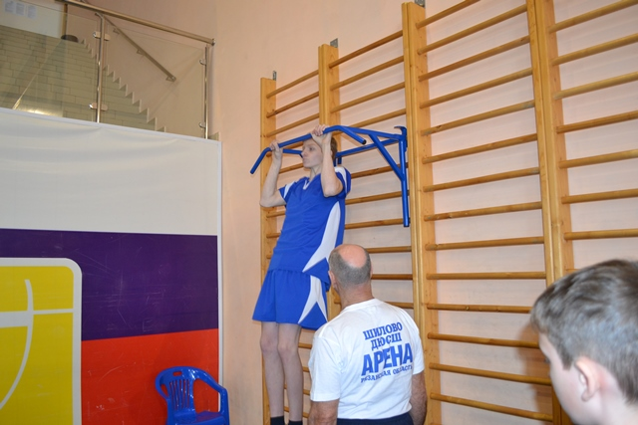 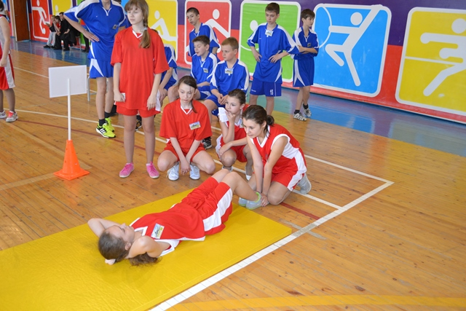

8. Виноградова Анастасия.

- Победитель регионального этапа Всероссийской олимпиады школьников по физической культуре.

- Победитель Первенства Рязанской области по баскетболу (детская лига)

- Победитель финальных областных соревнований по кэс-баскету.

- Победитель областных соревнований по баскетболу в зачет 14 Спартакиады школьников.

- Победитель областных соревнований по легкой атлетике им. А. Ф. Макарова (прыжки в длину с разбегом).

- MVIP (лучший игрок) турнира Рязанской области по баскетболу.

9. Учащийся 11А класса Карпов Данила стал победителем Чемпионата мира по гребле на байдарках и каноэ.

**5. Организация и результаты воспитательного процесса**

Воспитательная система в школе обеспечивает единство эстетического, духовно-нравственного, гражданско-правового и патриотического воспитания.

В начале учебного года была составлена программа воспитательной работы «Школа – наш дом».В течение первого полугодия 2015 года воспитательная работа строилась в ходе реализации следующих подпрограмм и проектов:

«Подросток и семья»

«Социальная адаптация педагогически запущенных учащихся»

«Вектор жизни»

«Жестокости – Нет!»

«Диалог поколений» (патриотическое воспитание);

«Досуг»

«Самоуправление»

«Одарённые дети»

«Колесо исцеления»

«Дорогами добра и милосердия»

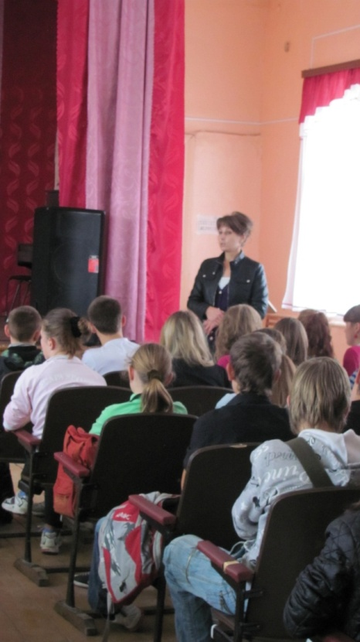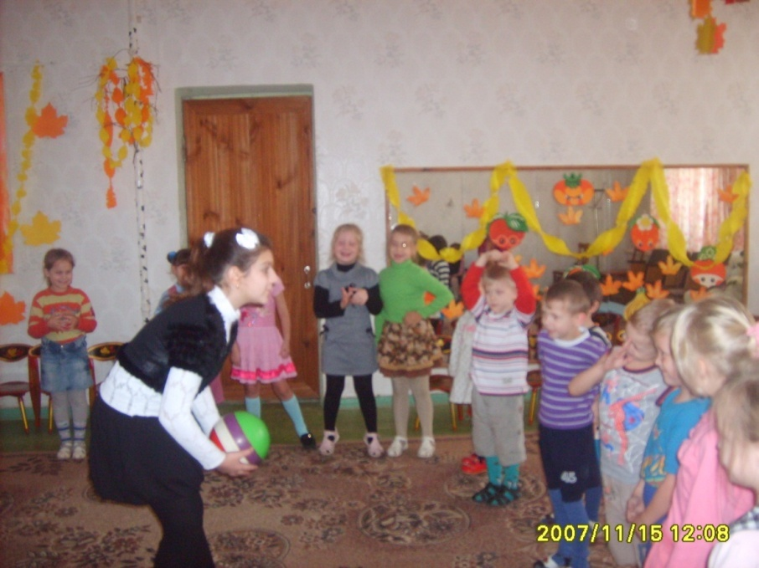

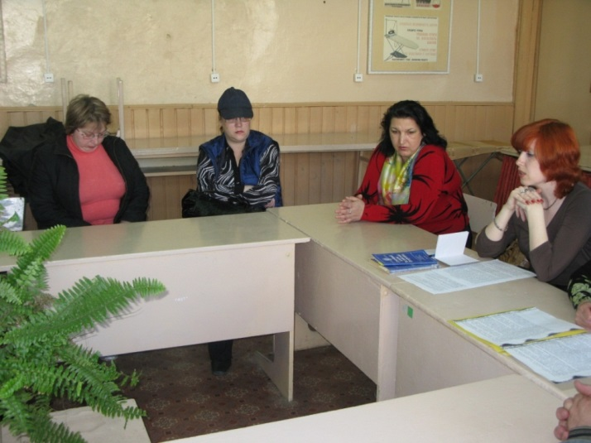

В течение учебного периода велась работа по предупреждению и профилактике безнадзорности и правонарушений.

Данная работа велась как с учащимися, стоящими на разных видах учёта, так и с другими учащимися в целях профилактики. В начале года был составлен банк данных по неблагополучным семьям и учащимся «группы риска». Ежемесячно проходили заседания школьного Совета профилактики (10 заседаний), посещение трудных учащихся на дому, встречи с их родителями. Проведены круглые столы с детьми группы риска с целью ознакомления с областным законом о здоровье и нравственности детей в Рязанской области, о работе общественного помощника уполномоченного по правам детей в городе Касимове, о профилактике употребления ПАВ.

К учащимся с целью проведения профилактических бесед приглашались следователь СО МОМВД России «Касимовский», капитан юстиции Новиков А.Н., следователь УГРО Сорокин С.А., инспектор ПДН ОВД старший лейтенант Влазнева Н.А., эксперт-криминалист Касимовской межрайонной прокуратуры Кузнецов Л.А., оперуполномоченный наркоконтроля Лащук П.В., психолог-нарколог Жабин А.В., судья городского суда Ольшевская Г.В, специалисты здравоохранения Червякова Н.А., Кулачек Н.И.

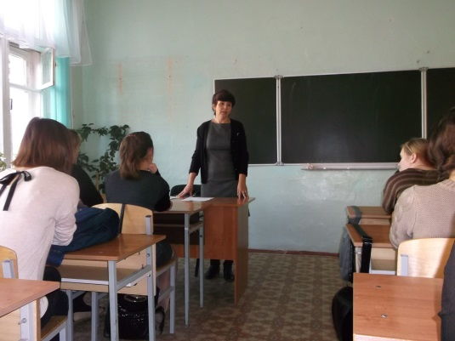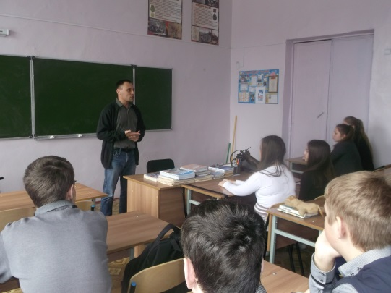

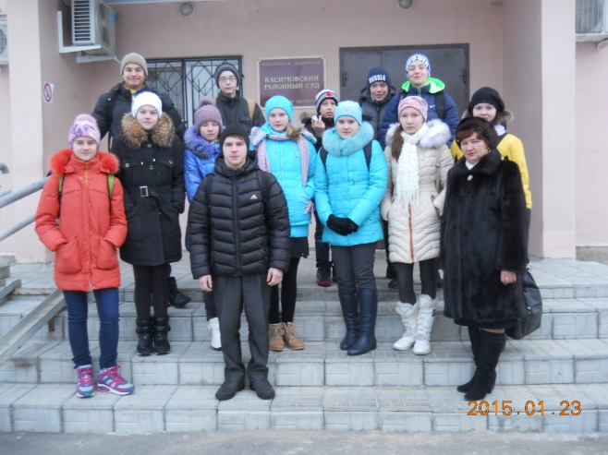

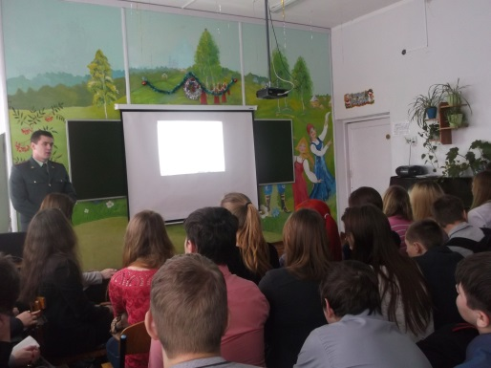

С детьми «группы риска», состоящими на учете в ПДН ОВД, КДН и ЗП проводились индивидуальные и групповые занятия социальными педагогами МБОУ ДО «Доверие» Брамсон В.С., Кануркиной Л.М.;

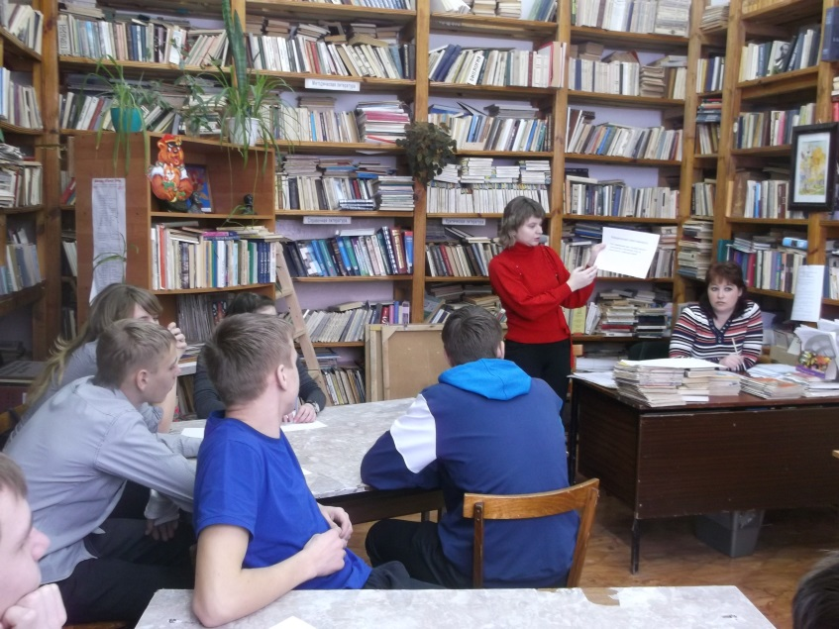

В 2015 году гражданско – патриотическое направление стало приоритетным. Был проведен ряд мероприятий, посвященных 70-летию Победы в ВОВ: экскурсии на выставку «Православный Касимов», посещение передвижной выставки «Касимов в годы ВОВ», а также массовое участие в классных, общешкольных и городских мероприятиях в рамках патриотической акции «70 дней до Победы – 70 добрых дел»), мастер – классы «Моей семьи война коснулась…», «Память сердца», «Георгиевская ленточка».

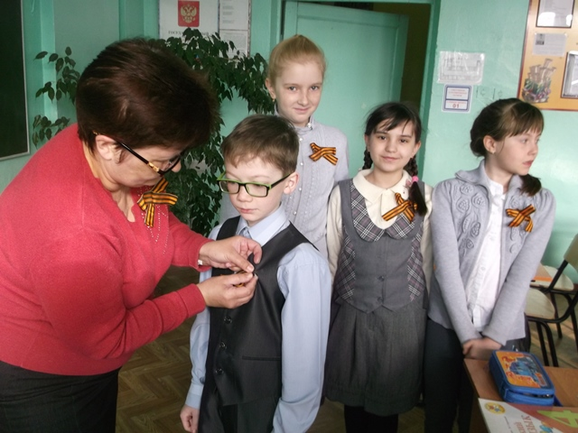 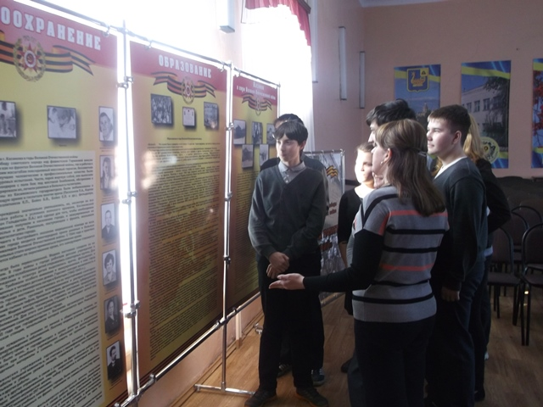

В школе функционирует историко-краеведческая музейная экспозиция. В феврале проведён месячник, посвящённый Дню защитника Отечества

В апреле – мае месяце разработан и выполнен план школьных мероприятий, посвящённый празднованию 70-й годовщине Победы в Великой Отечественной войне 1941 – 1945 гг. (операция «Открытка» - 12, выставка рисунков «Салют, Победа!» - 1, акции «Георгиевская ленточка» - 2, «Цветы Победителям» - 1, трудовой десант «Помощь ветеранам» - 6, возложение цветов к мемориалу на пл. Победы - 2, «Смотр строя и песни» - 1, уроки мужества «Моей семьи война коснулась…» - 20), литературно-музыкальные гостиные - 15 («Подвигу жить в веках», «Это нужно не мертвым – это нужно живым», «Битва под Москвой», «Вечер портретов», «Историческая правда», «Блокада Ленинграда», «Дороги Победы», «Георгиевская ленточка», «Герои-касимовцы», «Мы не были на той войне», «Письма Победы», «Хроника семейных архивов», «А завтра была война…», в том числе 2 мероприятия городского уровня с вручением юбилейных медалей «Поклонимся Великим тем годам» и «Память сердца»).

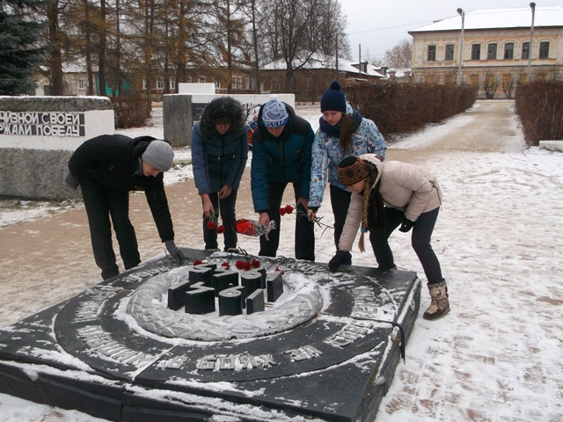 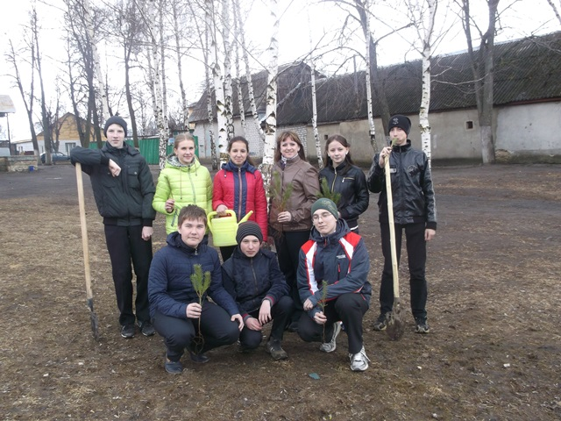

Учащиеся и педагоги школы приняли активное участие в городских патриотических акциях («Вспомним всех поименно», «Народная Победа», «Рекорд Победы»), в Параде Победителей, посвященном 70-летию Победы. Следует отметить организацию благотворительной акции «Дорогами добра и милосердия» для детей-сирот МБОУ «ДОУ №3».

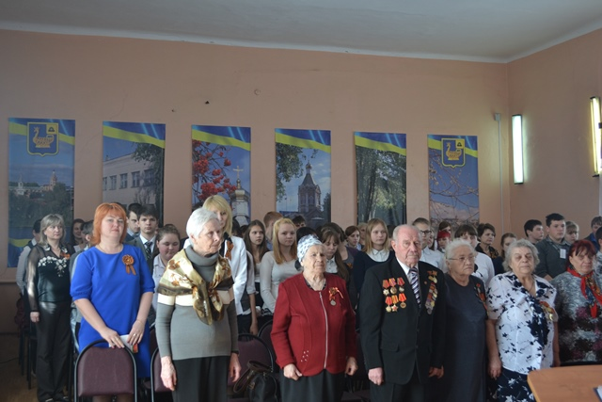

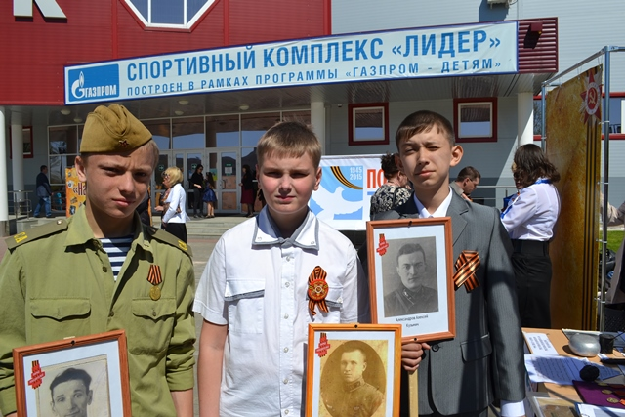 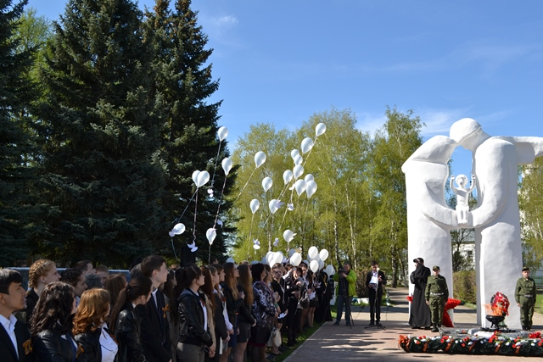

В течение полугодия в школе проходила работа, направленная на сохранение и укрепление здоровья учащихся.

Были проведены Дни здоровья, «Веселые старты», «Зарядка с чемпионом». МБОУ «СОШ №3» приняла участие во Всероссийском конкурсе «Займись спортом! Навстречу ГТО».

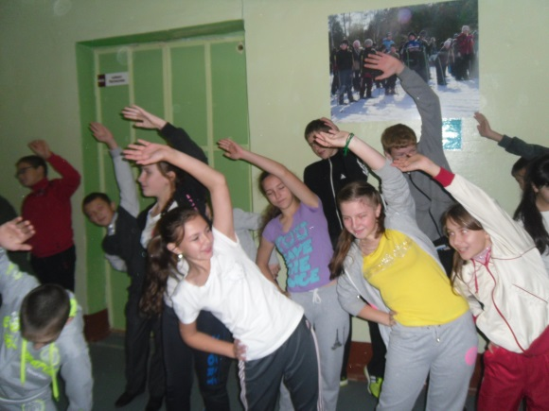 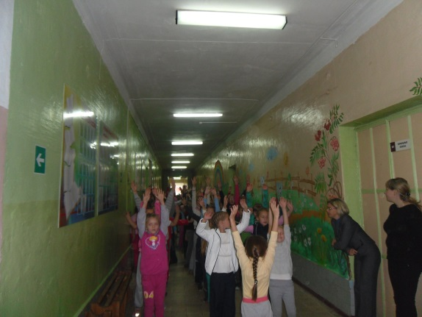

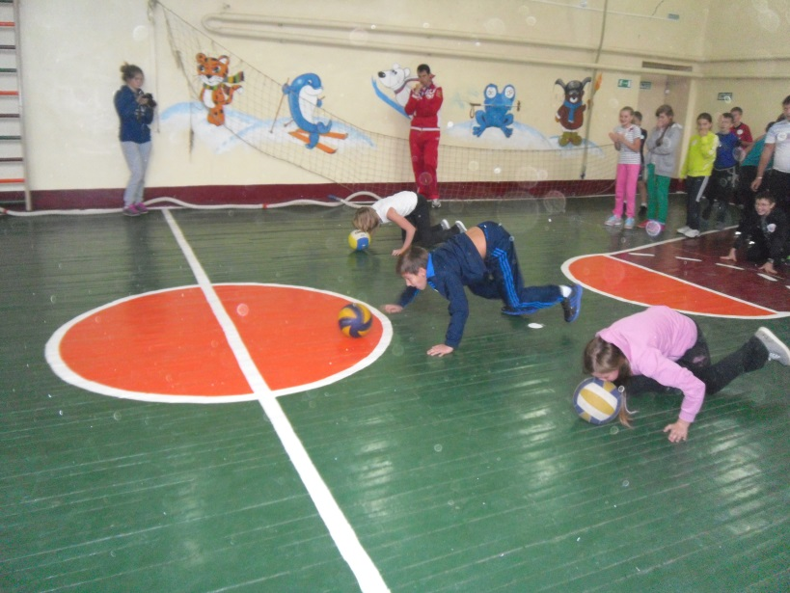

Проведены декады дорожно-транспортного травматизма. В рамках работы по пропаганде здорового образа жизни прошли месячники антиникатиновой и антиалкогольной направленности, мероприятия борьбы со СПИДОМ, были проведены классные часы на такие темы, как «Будущее без наркотиков», «От пьянства до преступления – один шаг», «Наркомания и токсикомания – опасные пристрастия». При реализации планов работы классных руководителей проводились классные часы по ЗОЖ.

Все наши успехи — это колоссальный труд всего педагогического коллектива, родительской общественности и наших помощников. Однако останавливаться на достигнутом нельзя, нужно решать проблемы, которые выдвигает жизнь.

В новом учебном году деятельность МБОУ «СШ №3» направлена на выполнение задач, поставленных в Концепции развития образования Российской Федерации до 2020 года.

Первая задача – обеспечение инновационного характера базового образования в условиях введения ФГОС.

Вторая задача – поддержка одаренных детей, создание инфраструктуры социальной мобильности обучающихся

Третья задача – развитие учительского потенциала.

Четвертая задача – создание системы оценки качества образования.

Пятая задача – укрепление здоровья детей и усовершенствование школьной инфраструктуры.

Шестая задача – создание условий для формирования личности творческой, самостоятельной, гуманной, способной ценить себя и уважать других; воспитывать поколение людей, способных стать достойными гражданами России, любящих свою семью, свой дом, своё дело, своё Отечество, готовых к нравственному поведению и выполнению гражданских обязанностей.

Седьмая задача – организация работы школьного музея боевой славы.

Здоровья всем и творческих успехов!